Collège des Dominicaines de notre Dame de la Délivrande – Araya-
Classe : CE1 Mars 2020 – 4ème semaine
Nom : ________________________

ARTS PLASTIQUES

LE SUPER CONTOUR
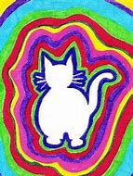
Choisir l’un de ces dessins ci-dessous, le reproduire sur un carton blanc (cahier de dessin) et contourner-le avec 3 couleurs au choix.
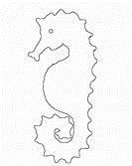
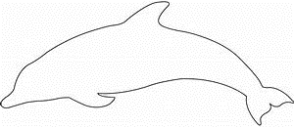
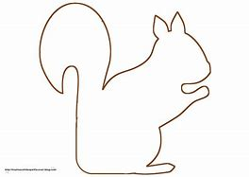
Aidez-vous du dessin ci-contre.

